Escola Municipal de Educação Básica Augustinho Marcon
Catanduvas (SC), Junho de 2020.
Diretora: Tatiana M. Tatiana M. Bittencourt Menegat
Assessora Técnica-Pedagógica: Maristela Apª Borella Baraúna
Assessora Técnica-Administrativa: Margarete Petter Dutra
Professora: Gislaine Guindani
Disciplina: PROSEDI
Turma: 1° ano- Vespertino

AULA 03- SEQUÊNCIA DIDÁTICA: O BRINCAR E AS BRINCADEIRAS
22/06/20 até 26/06/20

1° PASSO: FAÇA EM UMA FOLHA A DATA, SEU NOME E A DISCIPLINA.
E COM AJUDA DE SEUS FAMILIARES FAÇA UMA LISTA DE COISAS QUE ENCONTRAMOS NA FESTA JUNINA.

CATANDUVAS, DE JUNHO DE 2020.
NOME:
PROSEDI
NA FESTA JUNINA ENCONTRAMOS:
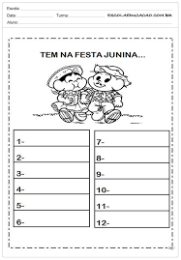

2° PASSO: DESENHE AS BANDEIRINHAS E PINTE OU DECORE COMO VOCÊ DESEJAR.
DEPOIS FORME PALAVRAS COM AS SÍLABAS.
COM AJUDA DE SEUS FAMILIARES REALIZE A LEITURA DAS PALAVRAS QUE VOCÊ FORMOU.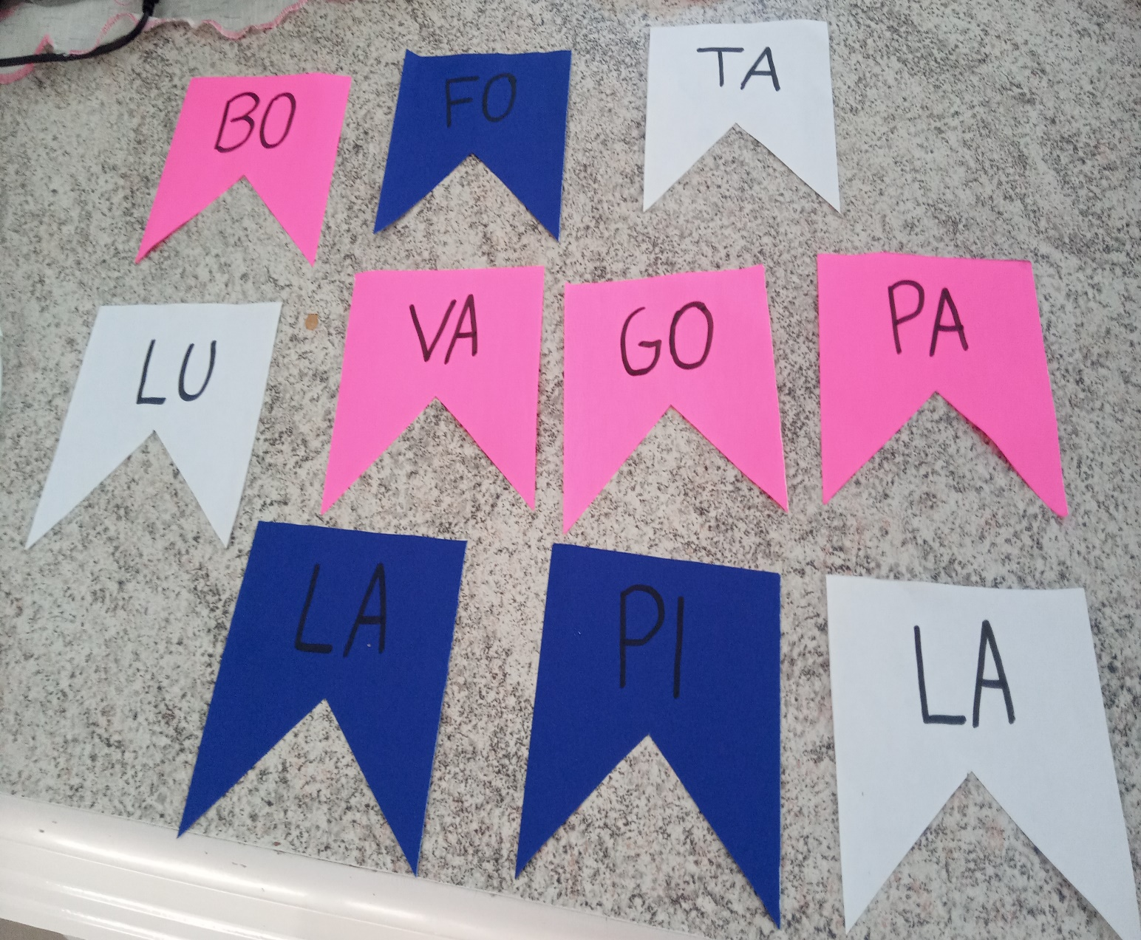

BOA ATIVIDADE!

